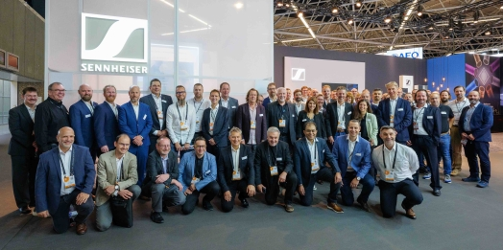

De Sennheiser Group op IBC 2024
Onthulling van Sennheiser WMAS-ecosysteem en introductie van Merging hardware-upgrades

Brussel, augustus 2024 – De Sennheiser Group verwelkomt audio- en omroepspecialisten van over de hele wereld met zijn merken Sennheiser, Neumann, Dear Reality en Merging Technologies en zal op IBC 2024 in Amsterdam spannende nieuwe producten en platformen introduceren. Op stand 8D50 in de Audio Hall valt er van de AMBEO Immersive Zone tot de WMAS Discovery Area heel wat te ontdekken.

WMAS Discovery Area
Waarschijnlijk is dit de presentatie waar dit jaar het meest naar uitgekeken werd: Sennheiser zal ‘s werelds eerste breedband, bidirectionele draadloze ecosysteem onthullen dat gebaseerd is op WMAS-technologie (Wireless Multichannel Audio Systems). De gasten worden uitgenodigd om de gecombineerde microfoon/IEM-bodypacks en het revolutionaire basisstation te ervaren. Intussen zullen de Sennheiser RF-specialisten met plezier alle vragen over deze baanbrekende technologie beantwoorden.

Omroeppakket van Neumann en Merging
Wanneer de bezoekers het ‘interieur’ van een typische mobiele captatiewagen binnenstappen, kunnen ze de wereld van de omroepproducten van Neumann en Merging voor audiocontrole, mixen, editing en monitoring ervaren. Neumann zal DSP-gedreven KH-monitors en NDH-studiohoofdtelefoons tonen, evenals de MT 48 met de nieuwe Monitor Mission. Die tovert de unit om in een immersieve audio-interface en monitorcontroller. Merging zal zijn vermaarde Pyramix DAW-software en Anubis-interface tonen, inclusief specifieke Missions (Commentary, Monitor, Music en Venue) waarmee het toestel voor deze typische gebruiksscenario’s kan worden aangepast. Bovendien zal Merging ook aanstaande updates met extra netwerkopties onthullen.

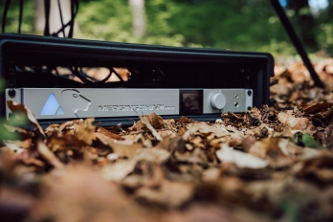 | Op IBC zal Merging nieuwe hardware-upgrades tonen

Sennheiser Pro Audio Workbench
Sennheiser heeft alles in huis voor de ENG- en studiotoepassingen van zijn omroepklanten: de EW-DP microfoonsystemen voor cameramontage zijn ideaal voor interviews en nieuwsverslaggeving op locatie. De Digital 6000 en EW-DX draadloze audio-oplossingen voor rackmontage zijn dan weer ideaal voor shows of andere live- of omroep-studioformats.

Ook zal de robuuste MKH 8000 RF-condensatormicrofoonserie voor geavanceerde audio-opname getoond worden, net als Sennheisers geüpdatete omroepheadset-portfolio dat tegemoetkomt aan de behoeften van commentatoren, omroeptechnici én cameramensen.

 | De Sennheiser MKH 8030 en MKH 8060 RF-condensatormicrofoon in een MS stereo-opstelling

De AMBEO Immersive Zone
Last but not least nodigt de grote AMBEO Immersive Zone met een 5.1.4 Neumann-monitoropstelling en een Dear Reality-hoofdtelefoonstation de bezoekers uit om de onderling compatibele aanbiedingen voor ruimtelijke audio te ontdekken.
- Immersieve geluidsopname
Vergelijk immersief audiomateriaal dat werd opgenomen met behulp van een AMBEO Cube met MKH 800 TWIN-microfoons met de MKH 8030 in M/S-stereo en dubbele M/S-stereo, en met de AMBEO VR-microfoon
- AMBEO tweekanaals ruimtelijke audio voor live
Maak automatisch een verbeterde stereomix met deze plug-in voor de Merging Anubis
- Stereo-audio voor film
Ontdek de AMBEO tweekanaals ruimtelijke audio en vergelijk deze met standaard stereogeluid
- ST 2110- en AES 67-netwerking in realtime
- Neumann MA1-monitoruitlijning
Ervaar de krachtige impact van een degelijke uitlijning van studiomonitors met de MA 1. Luister naar soundsamples en ontdek hoe een uitlijning je studioresultaten aanzienlijk kan verbeteren
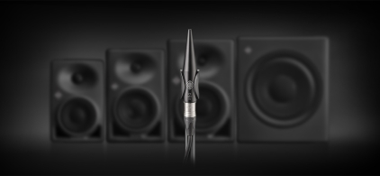
- Immersief mixen op een hoofdtelefoon
Dear Reality’s speciale luisterruimte voor hoofdtelefoons geeft bezoekers de mogelijkheid om de dearVR PRO 2-spatializer voor immersieve producties te ervaren. Samen met de dearVR MONITOR plug-in kunnen gebruikers meerkanaals luidsprekerformaten tot 9.1.6 monitoren via een stereohoofdtelefoon.

Om zo goed mogelijk tegemoet te komen aan de interesse van de bezoekers is er geen vast demoschema dit jaar. In plaats daarvan stimuleren we de gasten op de stand om naar de presentatie van hun keuze te vragen.

Bezoek de Sennheiser Group op IBC, RAI Amsterdam, 13 tot 16 september, Hall 8, Stand D50.

De hogeresolutiebeelden uit dit mediabericht kunnen hier gedownload worden.

Over de Sennheiser Group
De toekomst van audio uitbouwen en unieke geluidservaringen voor onze klanten creëren – dat is de ambitie die de medewerkers van de Sennheiser Group wereldwijd verenigt. Het onafhankelijke familiebedrijf Sennheiser werd opgericht in 1945. Vandaag wordt het geleid door de derde generatie, vertegenwoordigd door Dr. Andreas Sennheiser en Daniel Sennheiser, en is het een van de leidende producenten op het vlak van professionele audiotechnologie.
sennheiser.com | neumann.com | dear-reality.com | merging.com

